【聚焦中考】2015年中考物理复习例题精选21—电与磁（附答案）

一、填空题
1．(2014，重庆)1820年，丹麦科学家__奥斯特__在课堂上做实验时偶然发现：当导线中有电流通过时，它旁边的小磁针发生了偏转，他进而继续研究，终于证实了电流周围存在__磁场__。
2．(2014，山西)如图所示，开关S闭合，通电螺线管的左端是__S__极，要使它的磁性增强，可将滑片P向__左__端移动。
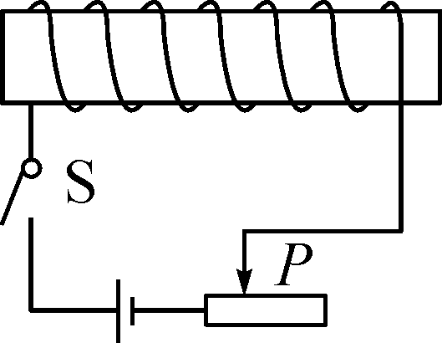,(第2题图)) 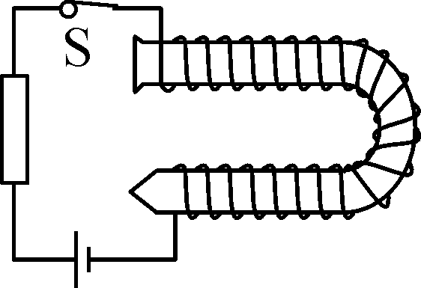,(第3题图))
3．(2014，滨州)小滨同学把一根没有磁性的大铁钉弯成马蹄形，做了一个电磁铁，如图所示，根据电流方向可判断钉尖端为__N__极。
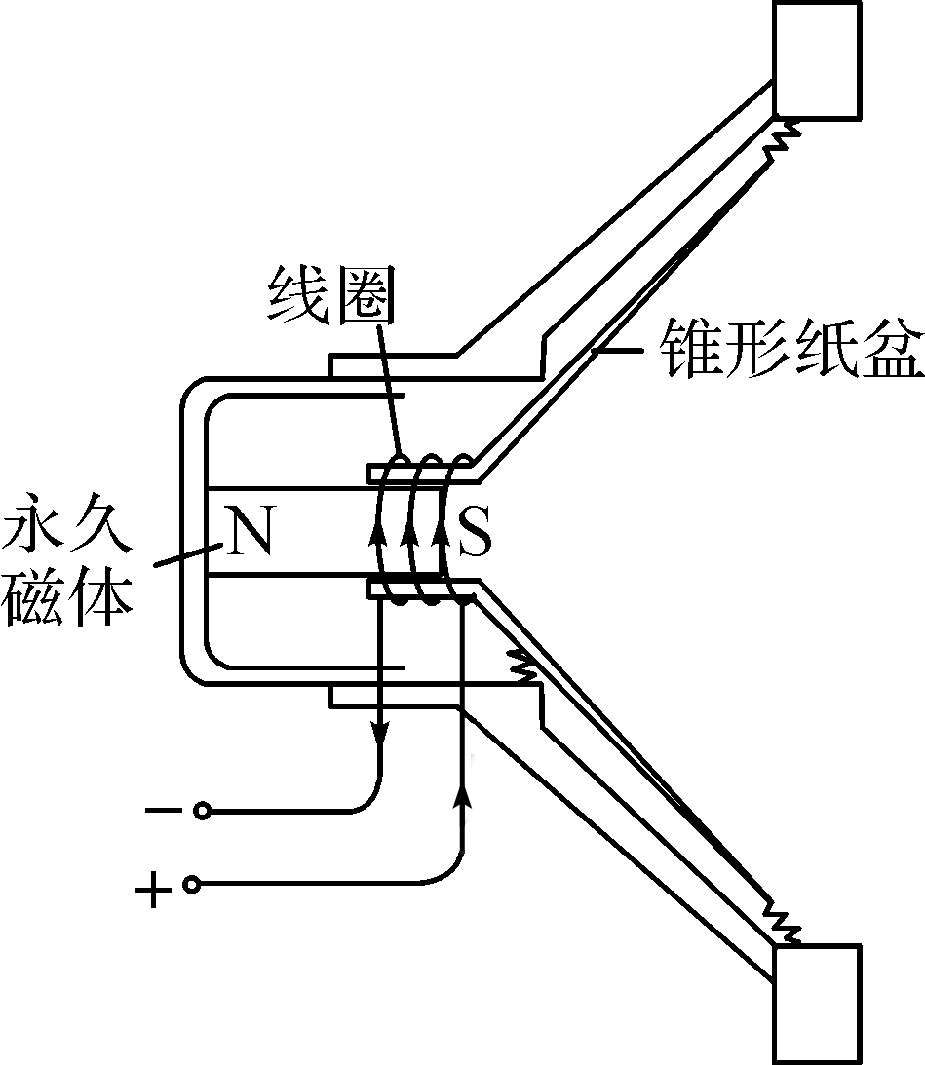
4．(2014，曲靖)如图所示是扬声器的构造示意图，当线圈中有电流通过时，线圈受到磁铁力的作用而运动，这与__电动机__的工作原理相同；由于通过线圈的电流是__交变__电流，线圈就不断地来回振动，带动纸盆也来回振动，于是扬声器就发出了声音。
二、选择题
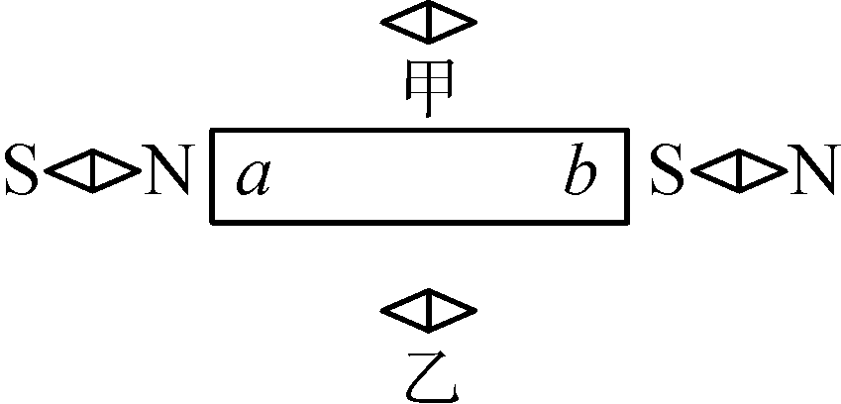
5．(2014，杭州)如图所示，甲乙两小磁针在一根磁铁附近，下列判断正确的是( B )
A．甲小磁针左端是S极，乙小磁针左端是N极
B．甲小磁针左端是N极，乙小磁针左端也是N极
C．甲小磁针左端是S极，乙小磁针左端也是S极
D．甲小磁针左端是N极，乙小磁针左端是 S极
6．(2014，襄阳)下列说法中正确的是( B )
A．磁场和磁感线都是真实存在的
B．在磁体的外部，磁感线都是从磁体的北极出发回到南极
C．西方人最早发现地磁两极和地理两极并不重合
D．扬声器、电磁继电器、电铃都应用了电磁铁
7．(2014，天津)地球是一个巨大的磁体，图中有关地磁体的示意图正确的是( C )
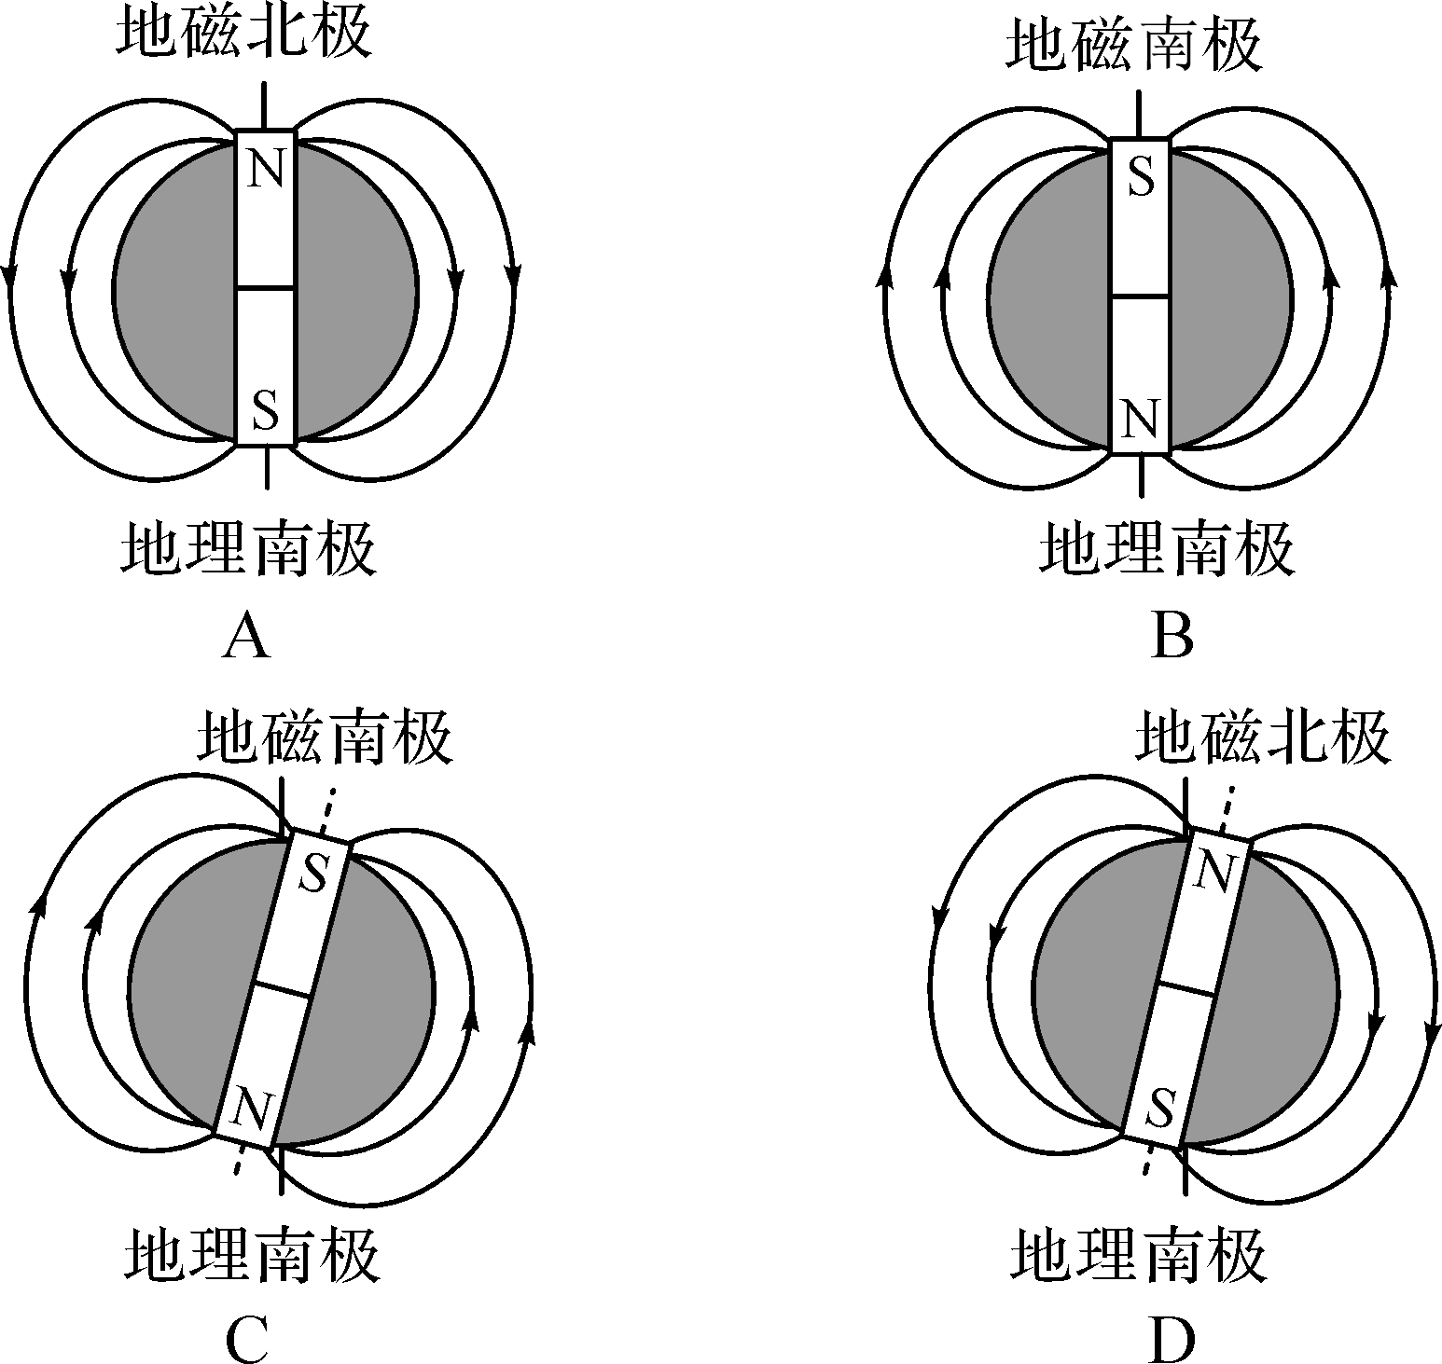
8．(2014，嘉兴)如图所示的四个实验中，能确定钢棒具有磁性的是( D )
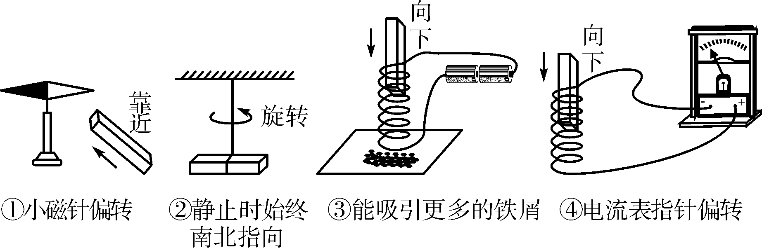
A．①② B．③④ C．①③ D．②④
9．(2014，黄冈)在一次实验中，小宇连接了如图所示的电路，电磁铁的B端有一个小磁针，闭合开关后，下列说法正确的是( A )
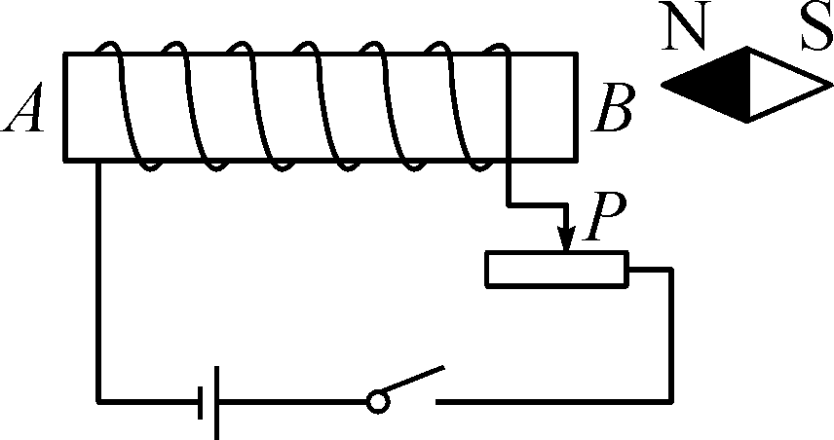
A．电磁铁的A端为N极
B．小磁针静止时，S极水平指向左
C．当滑动变阻器的滑片P向左端移动，电磁铁磁性增强
D．利用这一现象所揭示的原理可制成的设备是发电机
10．(2014，德州)巨磁电阻(GMR)效应是指某些材料的电阻值随外磁场减小而增大的现象。在如图所示的电路中，当闭合开关S₁、S₂并使滑片P向右滑动时，指示灯亮度及电流表的变化情况是( D )
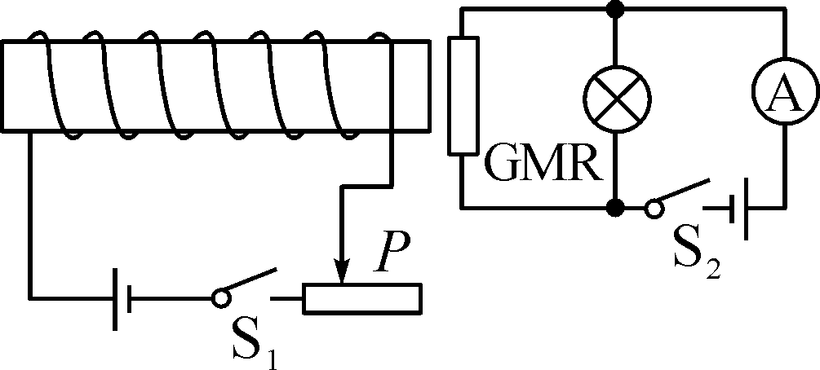
A．指示灯变亮 电流表示数增大
B．指示灯变暗 电流表示数减小
C．指示灯亮度不变 电流表示数增大
D．指示灯亮度不变 电流表示数减小
11．(2014，广州)如图所示的a表示垂直于纸面的一根导线，它是闭合电路的一部分，它在磁场中按箭头方向运动时，下列哪种情况不会产生感应电流( D )
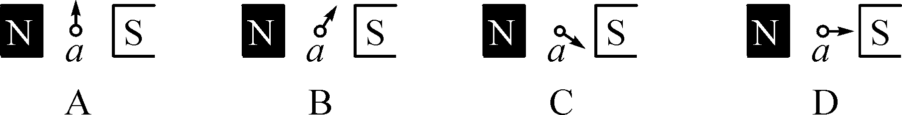
12．(2014，苏州)如图所示的四个装置可以用来演示物理现象或原理，下列表述正确的是( D )
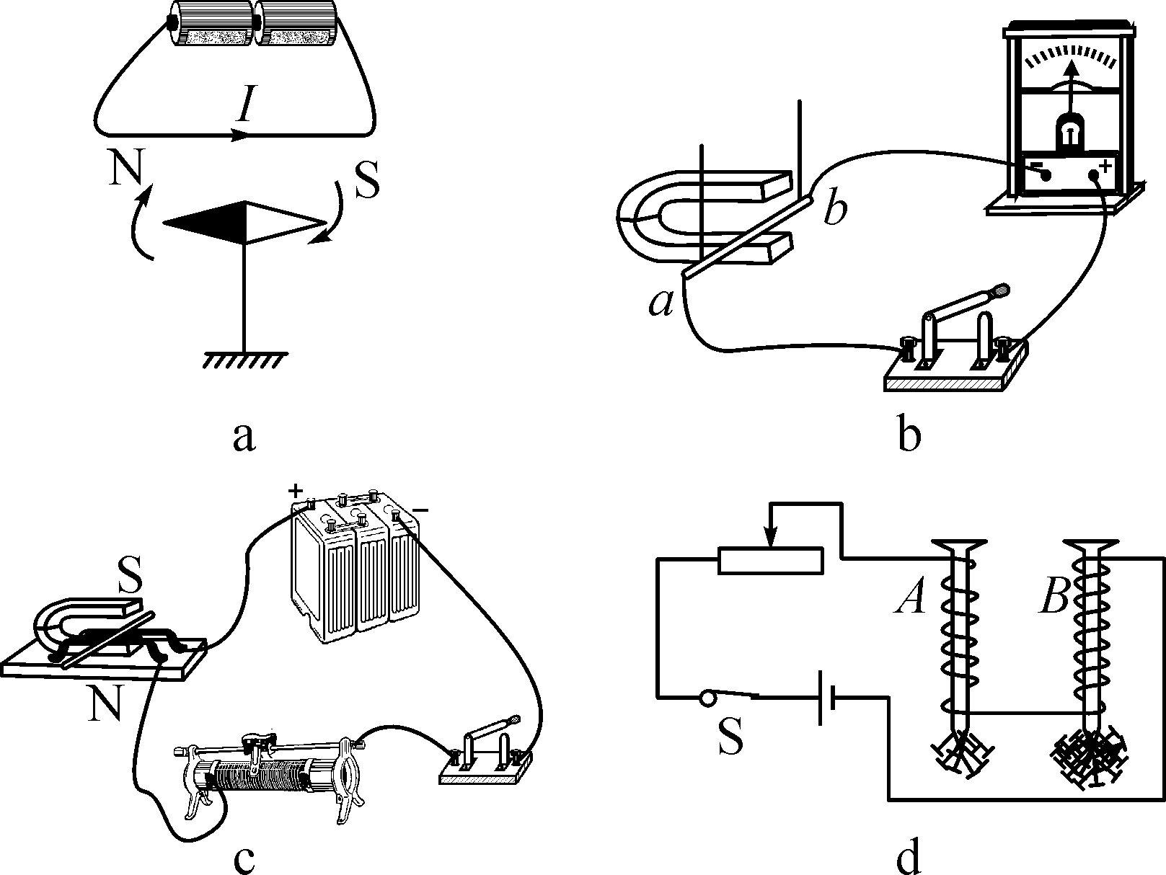
A．图a可用来演示电磁感应现象
B．图b可用来演示电动机原理
C．图c可用来演示发电机原理
D．图d可用来演示电磁铁磁性强弱与线圈匝数的关系
13．(2014，湖州)如图是科研人员设计的一种“能量收集船”，在船的两侧装有可触及水面的“工作臂”，“工作臂”一端装有浮筒，波浪带动紧贴水面的浮筒上下浮动，引起工作臂上下运动，从而获得电能并储存起来。该“能量收集船”( B )
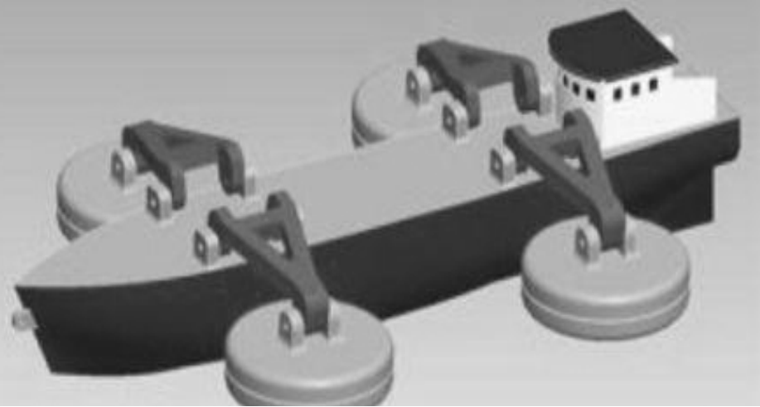

A．能创生能量
B．利用了电磁感应原理
C．静止在水面时，浮力大于重力
D．浮筒上下浮动是由于受到惯性的作用
三、作图与实验探究题
14．(2014，襄阳)在图中标出通电螺线管磁感线的方向，并标出条形磁体B端的磁极极性。
解：
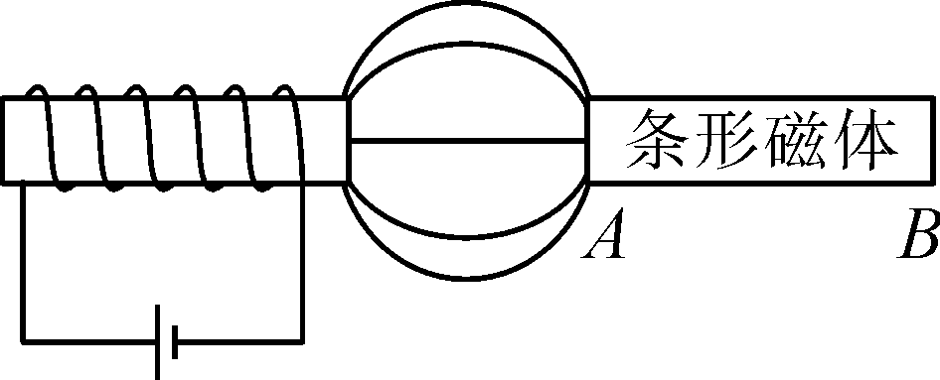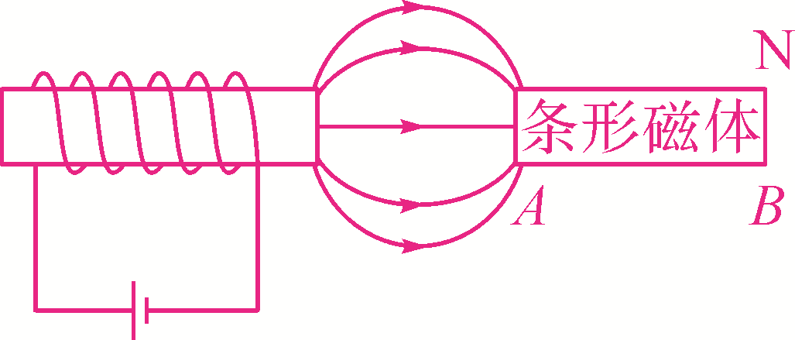
15．(2014，南昌)探究导体在磁场中运动时产生感应电流的条件，如图所示，实验时，控制磁场方向相同，改变导体ab的运动方向。
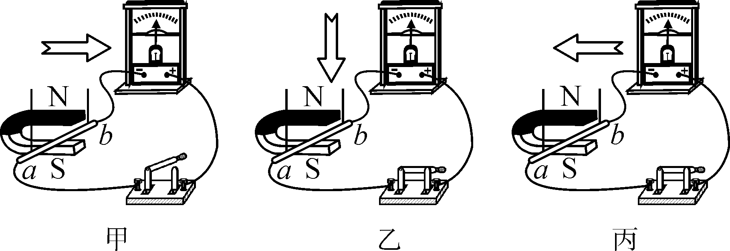
步骤一：导体水平左右运动，如图甲所示，灵敏电流计指针__不偏转__，这是因为__开关没有闭合__。
步骤二：导体竖直上下运动，如图乙所示，灵敏电流计指针__不偏转__，这是因为__导线ab没有切割磁感线__。
步骤三：导体水平左右运动，如图丙所示，灵敏电流计指针偏转，电路中有电流产生。
综合上面实验现象，可以得出感应电流产生的条件是__闭合电路的一部分导体在磁场中做切割磁感线运动__。
四、综合应用题
16．(2013，云南)如图甲所示为一恒温箱温控电路，包括工作电路和控制电路两部分。R为热敏电阻(置于恒温箱内)，阻值随温度变化的关系如图乙所示。恒温箱温控电路工作原理：加热过程中，恒温箱温度升高到一定值时，控制电路中电流会达到一定值，继电器的衔铁被吸合，工作电路停止加热。
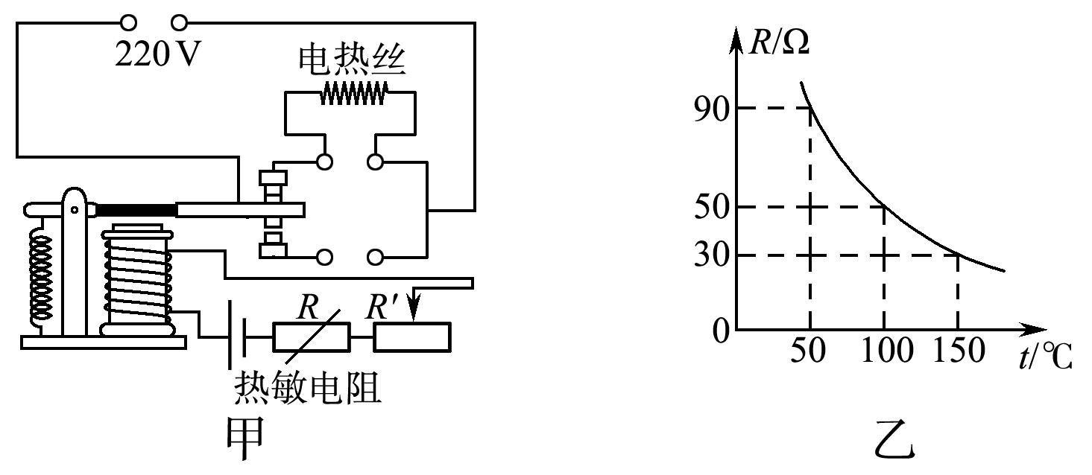
(1)图中所示状态，电路处于加热还是未加热？
(2)恒温箱的温度为100 ℃时，继电器线圈中的电流达到20 mA，衔铁被吸合，此时热敏电阻R消耗的功率是多少？
(3)电阻R′有什么作用？
解：(1)加热 (2)恒温箱温度为100 ℃时，R＝50 Ω，P＝I²R＝(0.02 A)²×50 Ω＝0.02 W (3)①保护电路 ②调节温控箱的控制温度

